ГУАП
КАФЕДРА № 42
ОТЧЕТ
ЗАЩИЩЕН С ОЦЕНКОЙ
ПРЕПОДАВАТЕЛЬ
канд. экон. наук, доцент |  |  |  | Г.С. Армашова-Тельник
должность, уч. степень, звание |  | подпись, дата |  | инициалы, фамилия

ОТЧЕТ О ПРАКТИЧЕСКОЙ РАБОТЕ № 3

Диагностика и реструктуризация ООО «Жар-короб»

по курсу: Основы бизнеса
РАБОТУ ВЫПОЛНИЛ
СТУДЕНТ гр. № | 4321 |  |  |  | Г.В. Буренков  И.А. Лаврешин  Р.Р. Покало
 |  |  | подпись, дата |  | инициалы, фамилия

Санкт-Петербург 2026

СОДЕРЖАНИЕ
ВВЕДЕНИЕ 3
1 Цель работы 4
2 Действующая организационная структура 5
3 Схема действующей организационной структуры 6
4 Проблемы структуры 7
5 Предлагаемая организационная структура 8
6 Схема предлагаемой организационной структуры 9
7 Расчёт изменения ФОТ 10
8 Матрица RACI закупки листа ППЭ 11
9 Ожидаемый эффект 12
ЗАКЛЮЧЕНИЕ 13

ВВЕДЕНИЕ
ООО «Жар-короб» шьёт двухконтурные термокороба на Парнасе. В практических работах 1 и 2 уже зафиксированы форма общества, трое участников (45 / 35 / 20) и поставщик листа ППЭ — «Теплолист СПб». Сейчас узкое место не сырьё, а то, как внутри устроены полномочия: кто утверждает закупку, кто принимает брак и кто отвечает агрегаторам.
Организационная структура — схема подчинённости и распределения функций, а не «список фамилий в штатном расписании». Линейно-функциональная схема означает: у каждого сотрудника один прямой начальник (линейная ветка) и есть функциональные блоки (производство, учёт, продажи). Ниже показаны текущая схема, шесть конкретных сбоев, новая схема, арифметика фонда оплаты труда и матрица ответственности за закупку листа ППЭ.

1 Цель работы
Цель — найти разрывы в организационной структуре ООО «Жар-короб» и предложить схему, которая выдерживает рост выручки на 35 % и запуск витрины на маркетплейсах.
Задачи работы:
1) описать текущую линейно-функциональную структуру и штат 16 человек,
2) построить схему действующей организационной структуры,
3) назвать шесть проблем: дублирование, очередь согласования, конфликт ОТК, дыра в логистике и продажах,
4) предложить целевую организационную структуру с введением новых должностей и изменением порядка подчинённости,
5) посчитать фонд оплаты труда до и после, показать разницу по шагам,
6) заполнить матрицу RACI для процесса «закупка листа ППЭ 30 мм» и оценить срок согласования, ответ агрегаторам и нагрузку на директора.

2 Действующая организационная структура
Цех 340 м², план 400 коробов в месяц, 480 листов ППЭ, выручка 38,4 млн ₽ в год (38 400 000 / 12 = 3 200 000 ₽ в месяц). Штат 16 человек. Генеральный директор — технолог и участник с долей 45 %: он и режет лекала, и подписывает счета. Коммерческий директор — участник с долей 35 %, ведёт агрегаторов. Третий участник (20 %) в операционке не сидит, на схеме его нет.
Под генеральным директором четыре ветки. Производство: начальник, два раскройщика листа, четыре сборщика коробов, кладовщик и контролёр ОТК. Учёт: главный бухгалтер и бухгалтер. Продажи: коммерческий директор, один менеджер B2B (заявки кухонь агрегаторов) и один менеджер мелкого опта (хорека без договора-рамки). Офис-менеджер подчиняется директору напрямую и занят пропусками, курьерами и записью на совещания.
Таблица 1 — Штат и оклады действующей структуры
Должность | Человек | Оклад, ₽/мес | ФОТ должности, ₽/мес
Генеральный директор | 1 | 110 000 | 110 000
Начальник производства | 1 | 85 000 | 85 000
Раскройщик ППЭ | 2 | 58 000 | 116 000
Сборщик коробов | 4 | 52 000 | 208 000
Кладовщик | 1 | 48 000 | 48 000
Контролёр ОТК | 1 | 55 000 | 55 000
Главный бухгалтер | 1 | 78 000 | 78 000
Бухгалтер | 1 | 48 000 | 48 000
Коммерческий директор | 1 | 90 000 | 90 000
Менеджер B2B | 1 | 50 000 | 50 000
Менеджер мелкого опта | 1 | 45 000 | 45 000
Офис-менеджер | 1 | 40 000 | 40 000
Итого | 16 | — | 973 000

ФОТ должности = оклад × число ставок. Пример: раскрой 58 000 × 2 = 116 000, сборка 52 000 × 4 = 208 000. Сумма 12 строк: 110 000 + 85 000 + 116 000 + 208 000 + 48 000 + 55 000 + 78 000 + 48 000 + 90 000 + 50 000 + 45 000 + 40 000 = 973 000 ₽ в месяц. Год: 973 000 × 12 = 11 676 000 ₽. Страховые взносы в эту таблицу не входят: сравниваем окладный фонд, как в задании.
Планы на следующий год, для реализации которых необходимо уже сейчас пересмотреть действующую схему: выручка +35 % (38,4 × 1,35 = 51,84 млн ₽), витрина коробов на Ozon и Wildberries, два дополнительных сборщика под рост сборки, внедрение CRM заявок агрегаторов. Поставщик листа уже выбран — «Теплолист СПб», срок 2 дня, при работе без большого склада рейсы чаще одного в месяц.

3 Схема действующей организационной структуры
На рисунке 1 — текущая подчинённость. Жёлтый блок ОТК стоит под производством: это не украшение схемы, а источник конфликта в разделе 4. Логиста на рисунке нет, так как должности нет.
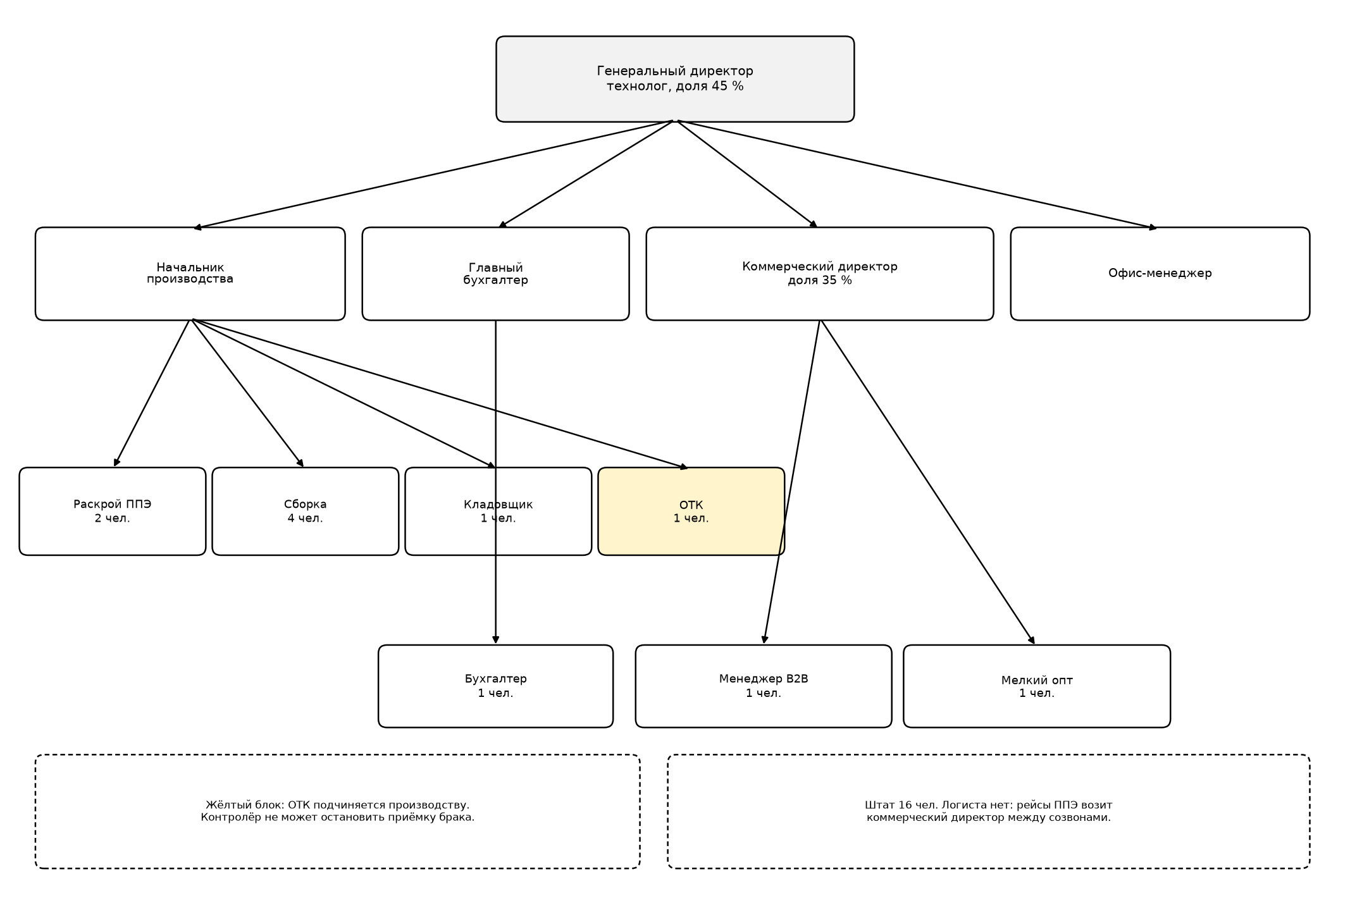
Рисунок 1 — Действующая организационная структура ООО «Жар-короб»

4 Проблемы структуры
1. Очередь на подпись гендиректора. Счёт на лист ППЭ и счёт на ножи раскроя подписывает только он. Директор по 3–4 дня на линии: счёт от «Теплолист СПб» лежит в ящике, пока он не вернётся в офис. Срок поставки 2 дня из практической работы 2 сгорает на согласовании. Это конкретная задержка до 4 рабочих дней на каждую закупку.
2. Конфликт интересов у ОТК. Контролёр подчиняется начальнику производства. При поступлении партии листа с отклонением по толщине начальник производства требует принять продукцию во избежание срыва плана сборки 400 коробов. У контролёра отсутствует возможность эскалации вопроса генеральному директору. В результате брак либо направляется в сборку, либо скрывается до поступления следующей партии.
3. Один менеджер B2B на всех агрегаторов. Заявка кухни «нужно 40 коробов к пятнице» висит до двух дней. Слот на неделю уходит другому поставщику коробов. Мелкий опт при этом живёт отдельно и не подхватывает B2B: разные каналы, разные договоры, перекинуть человека «на часок» нельзя без потери рамки.
4. Бухгалтерия закрывает первичку склада. По оценке главного бухгалтера около 30 % времени бухгалтера уходит на ТТН и УПД по 480 листам и отгрузке коробов. Это работа кладовщика и офис-менеджера по шаблону, а не работа человека, который считает УСН. Пока первичка сидит в учёте, отчёт закрывается на 3–4 дня позже.
5. Нет логистики как функции. Коммерческий директор между созвонами с агрегаторами заказывает рейс и ловит водителя. После выбора поставщика Б рейс нужен чаще: партия 40 листов при «точно в срок» — это не «один раз в месяц между делом». Продажи и доставка сырья в одних руках дублируют внимание и рвут оба процесса.
6. В организационной структуре отсутствует должность, ответственная за торговлю через маркетплейсы. Запуск витрины предусмотрен планом, однако соответствующая штатная единица не введена. Коммерческий директор относит размещение карточек товаров к неопределённому сроку. Ключевые показатели эффективности для менеджера B2B и менеджера мелкого опта не установлены, фактически применяется неформальный критерий выполнения месячного плана продаж. При отсутствии должностного лица, ответственного за канал, витрина на Ozon не будет сформирована, в том числе после внедрения CRM.

5 Предлагаемая организационная структура
Новая схема остаётся линейно-функциональной: один прямой начальник у каждого. Меняется не «философия управления», а три вещи: кому подчиняется ОТК, кто имеет право закрыть закупку ППЭ без директора и какие каналы продаж имеют своего человека.
ОТК выводится из производства и подчиняется генеральному директору. Контролёр может остановить приёмку листа, начальник производства об этом узнаёт, но не отменяет решение. Логист-закупщик подчиняется директору и закрывает счета до 800 000 ₽ сам. Месячная закупка у «Теплолист СПб» из практической работы 2 равна 676 800 ₽, то есть обычный рейс больше не стоит в очереди директора. Сверх 800 000 ₽ — подпись директора, логист готовит пакет за день, а не за четыре.
В продажах появляются второй менеджер B2B и специалист по маркетплейсам. Оба подчиняются коммерческому директору. Второй B2B закрывает ночные и пиковые заявки кухонь, маркетплейсы — отдельный канал с комиссией площадки, его нельзя отдавать «между рамками агрегаторов». На сборке +2 человека: 4 + 2 = 6, это как раз план роста выпуска, а не «на всякий случай».
Первичка склада уходит из бухгалтерии: кладовщик заполняет шаблон ТТН, офис-менеджер проводит скан в папку, бухгалтер только проверяет комплект раз в день. Должность бухгалтера не сокращаем: при выручке 51,84 млн ₽ объём документов вырастет, высвобожденные 30 % уйдут на закрытие месяца.

6 Схема предлагаемой организационной структуры
На рисунке 2 жёлтый блок ОТК стоит на одном уровне с производством, зелёный блок логиста — новая должность. Штат 21 человек: 16 прежних плюс два сборщика, логист, второй B2B и специалист маркетплейсов. 16 + 5 = 21.
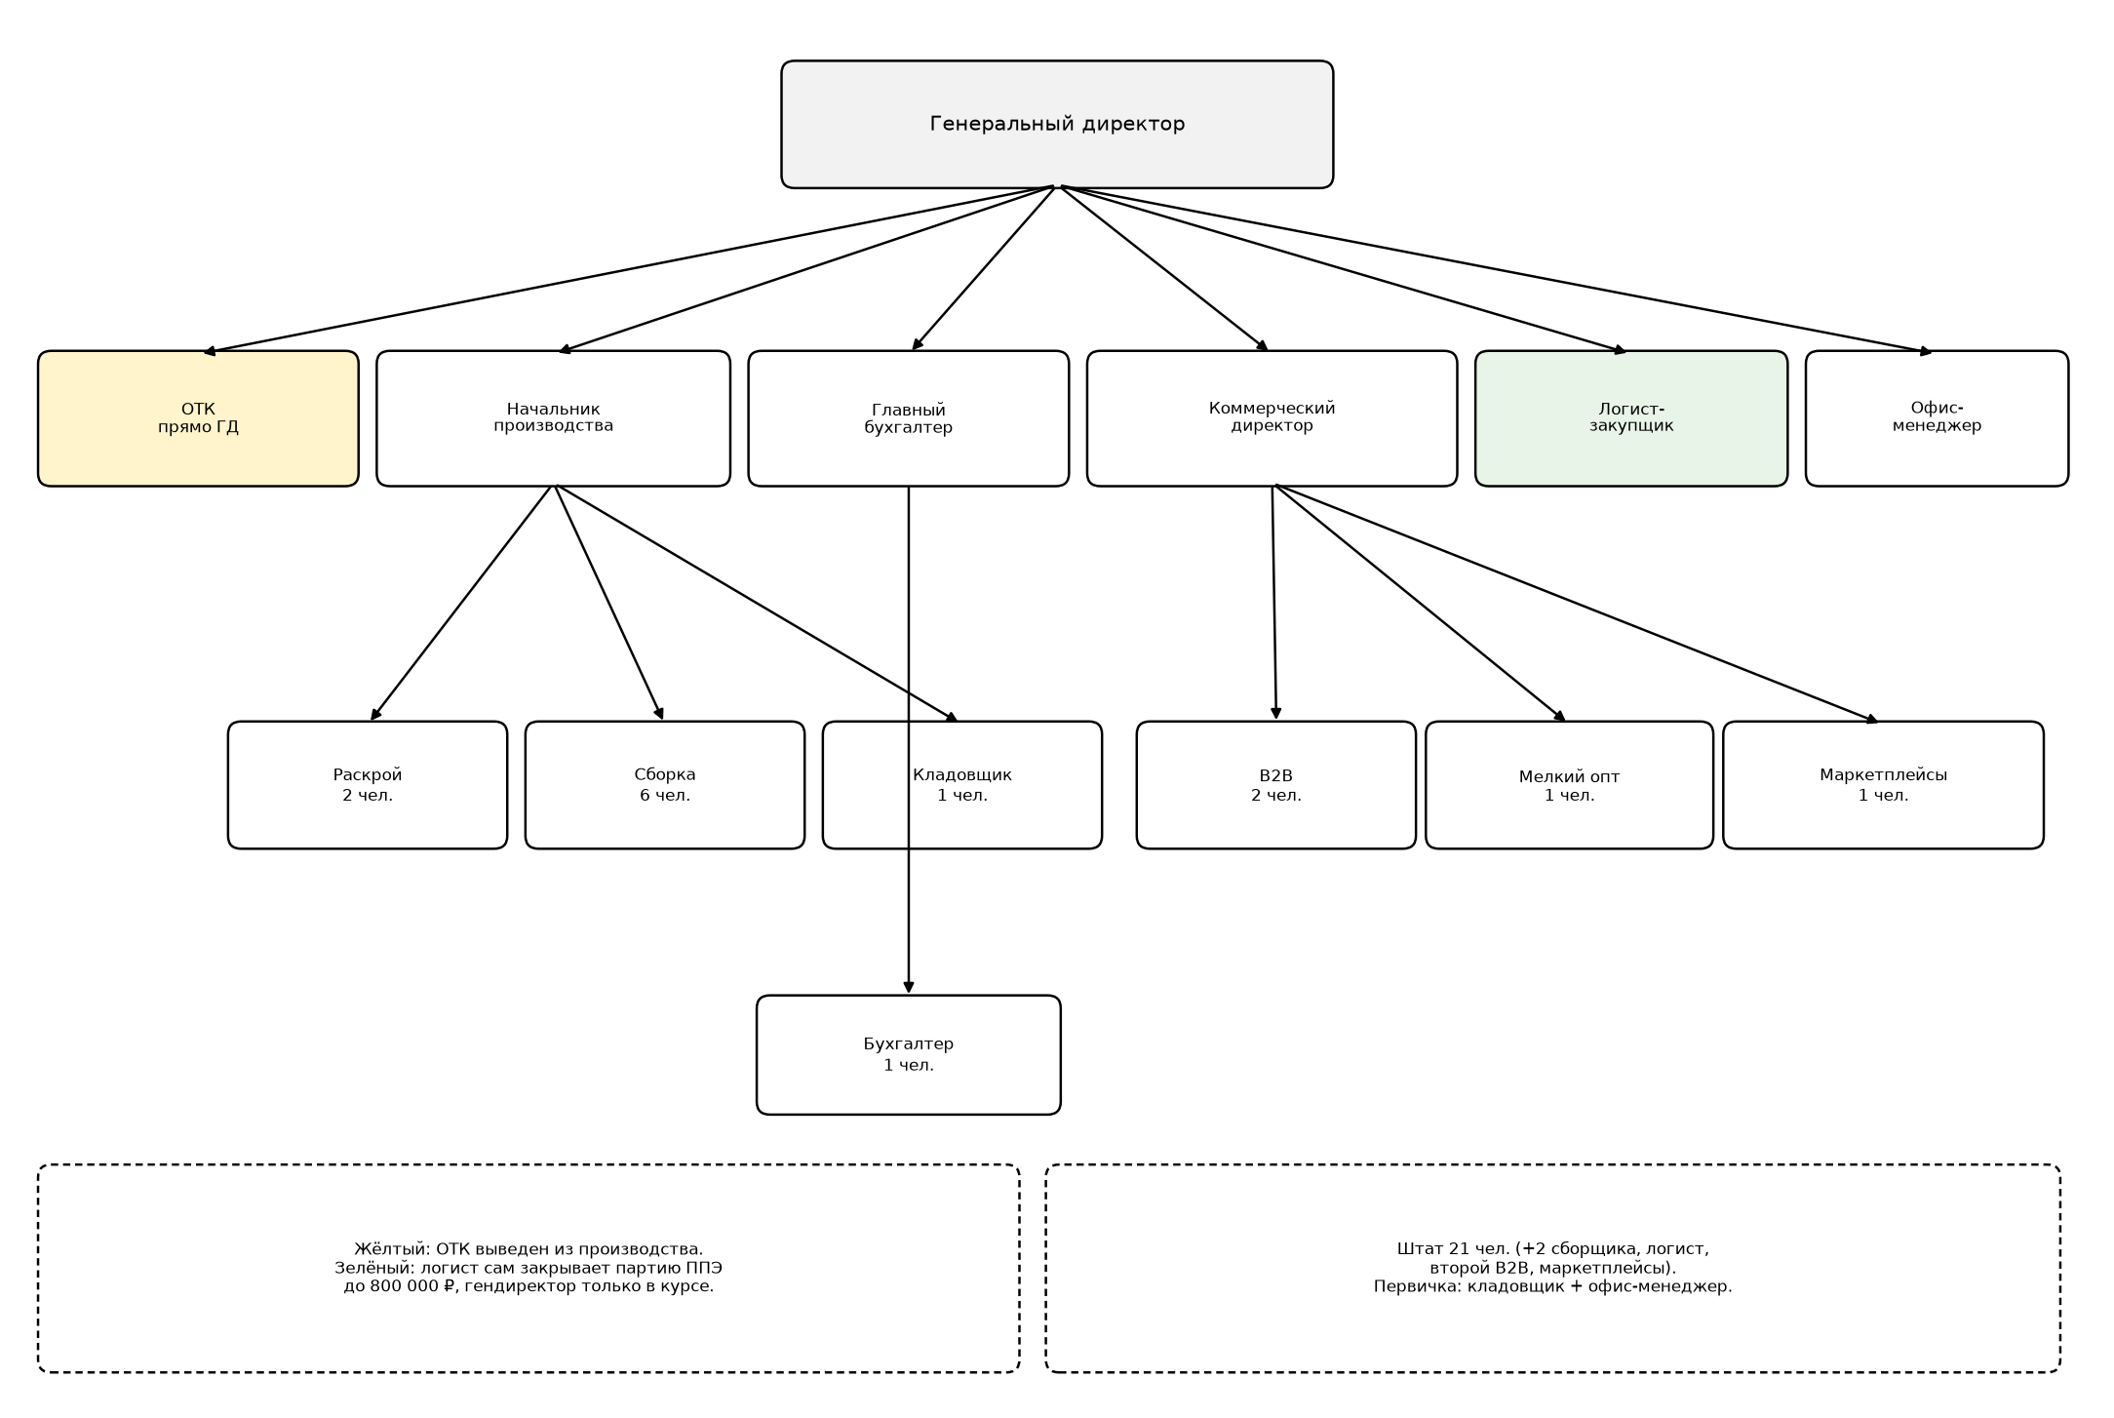
Рисунок 2 — Предлагаемая организационная структура ООО «Жар-короб»

7 Расчёт изменения ФОТ
Новые оклады берём в той же сетке, что таблица 1: сборщик 52 000, логист 60 000 (между начальником производства и кладовщиком: возит деньги и сроки, но не командует цехом), маркетплейсы 55 000, второй B2B 50 000 как первый.
Таблица 2 — Прирост фонда оплаты труда в предлагаемой структуре
Должность | Человек | Оклад, ₽/мес | Прирост ФОТ, ₽/мес
Сборщик коробов (доп.) | 2 | 52 000 | 104 000
Логист-закупщик | 1 | 60 000 | 60 000
Специалист маркетплейсов | 1 | 55 000 | 55 000
Менеджер B2B (второй) | 1 | 50 000 | 50 000
Итого прирост | 5 | — | 269 000

Прирост: 52 000 × 2 = 104 000, 104 000 + 60 000 = 164 000, 164 000 + 55 000 = 219 000, 219 000 + 50 000 = 269 000 ₽ в месяц. Новый ФОТ: 973 000 + 269 000 = 1 242 000 ₽ в месяц. Год по предлагаемой структуре: 1 242 000 × 12 = 14 904 000 ₽. Разница за год: 14 904 000 − 11 676 000 = 3 228 000 ₽, или 269 000 × 12 = 3 228 000 ₽ (проверка тем же числом).
Относительный рост ФОТ: 269 000 / 973 000 ≈ 0,276, то есть +27,6 %. План выручки +35 %: 38,4 × 0,35 = 13,44 млн ₽ доп. выручки. Доп. ФОТ 3,228 млн ₽ съедает 3,228 / 13,44 ≈ 0,24, то есть около 24 % прироста выручки. Остаётся место под сырьё, комиссию маркетплейса и прибыль. Если прирост выручки не выйдет, реструктуризация всё равно устраняет очередь согласования и конфликт ОТК: введение указанных должностей направлено на устранение выявленных разрывов, а не на увеличение численности как самоцель.
Таблица 3 — Сводка ФОТ
Показатель | Действующая | Предлагаемая | Разница
Численность, чел. | 16 | 21 | +5
ФОТ в месяц, ₽ | 973 000 | 1 242 000 | +269 000
ФОТ в год, ₽ | 11 676 000 | 14 904 000 | +3 228 000
ФОТ к выручке | 11,676 / 38,4 ≈ 30,4 % | 14,904 / 51,84 ≈ 28,7 % | доля падает

Доля ФОТ в выручке сейчас: 11 676 000 / 38 400 000 = 0,304, около 30,4 %. При плане: 14 904 000 / 51 840 000 = 0,287, около 28,7 %. Фонд растёт в рублях и не растёт как доля, если 35 % выручки выполняется.
8 Матрица RACI закупки листа ППЭ
RACI — четыре роли на каждом шаге процесса. R (responsible) — кто делает работу. A (accountable) — кто отвечает за результат, на шаг назначается один A, иначе непонятно, с кого спрашивать. C (consulted) — с кем советуются до действия. I (informed) — кого ставят в известность после. Матрица ниже — для новой структуры и для процесса «закупка листа ППЭ 30 мм», не для абстрактного «снабжения».
Таблица 4 — RACI процесса «закупка листа ППЭ 30 мм»
Шаг | ГД | НП | Логист | Кладовщик | ОТК | Главбух
1. Расчёт потребности 480 листов | I | R / A | C | C | I | I
2. Заявка поставщику Б | I | C | R / A | I | I | I
3. Проверка счёта до 800 000 ₽ | I | C | R / A | I | I | C
4. Оплата | I | I | C | I | I | R / A
5. Приёмка количества | I | I | C | R / A | C | I
6. Входной контроль толщины и брака | I | I | I | C | R / A | I
7. Оприходование на склад | I | A | I | R | I | C
8. Комплект закрывающих документов | I | I | C | C | I | R / A

ГД — генеральный директор, НП — начальник производства. На шаге 1 потребность считает сам НП: 400 коробов × 1,2 листа = 480, поэтому он и R, и A, логист только уточняет кратность партии поставщика. На шаге 2 логист и делает заявку, и отвечает за неё: директор больше не A. На шаге 4 деньги проводкой отпускает главбух, логист только подтверждает, что счёт тот. На шаге 6 A — ОТК, не начальник производства: принять тонкий лист «чтобы линия не встала» теперь нельзя без контролёра. Если счёт выше 800 000 ₽, на шаге 3 A переходит к гендиректору, логист остаётся R: готовит пакет в тот же день.
9 Ожидаемый эффект
Ожидаемый эффект оценивается по трём количественным показателям, соответствующим проблемам, изложенным в разделе 4, а также по снижению нагрузки на генерального директора.
Таблица 5 — Ожидаемый эффект реструктуризации
Показатель | Действующее значение | Целевое значение | За счёт чего
Согласование закупки ППЭ | до 4 дней | в день счёта | лимит логиста 800 000 ₽
Ответ агрегаторам | до 2 дней | в день заявки | второй B2B и CRM
Часы ГД на закупки в неделю | около 8 | около 1 | функция у логиста
Доля времени бухгалтера на ТТН | около 30 % | около 10 % | кладовщик и офис
Владелец витрины маркетплейсов | нет | есть, 1 ставка | новая должность

Срок согласования: 4 дня очереди директора минус полномочие логиста. Для партии 676 800 ₽ директор больше не нужен как подпись. Ответ агрегаторам: два менеджера делят кухни по сменам, CRM не даёт заявке лежать без ответственного. Восемь часов директора в неделю на закупки — это примерно один рабочий день, после передачи остаётся час на счета выше лимита и на конфликт по браку, который эскалирует ОТК.
Продажи: второй B2B не увеличивает выручку сам по себе, он снимает потерянные слоты. Маркетплейс — новый канал, в 35 % роста он заложен как часть плана, а не как «гарантированные 13,44 млн ₽ с карточки». Если витрина запустится позже, рост держат агрегаторы и мелкий опт, структура всё равно закрывает очередь и ОТК.
ЗАКЛЮЧЕНИЕ
Текущая линейно-функциональная схема на 16 человек держит сборку 400 коробов, но ломается на закупке ППЭ, приёмке брака и заявках агрегаторов. Шесть разрывов сводятся к одному: полномочия сидят у людей, у которых нет на них времени или есть прямой интерес обойти контроль.
Новая схема на 21 человека выводит ОТК к директору, отдаёт закупку логисту с лимитом 800 000 ₽, добавляет второго B2B, маркетплейсы и двух сборщиков. ФОТ растёт с 973 000 до 1 242 000 ₽ в месяц (+27,6 %) при плане выручки +35 %. Матрица RACI фиксирует, что заявка и входной контроль больше не висят на гендиректоре и начальнике производства. Согласование партии ППЭ сжимается с четырёх дней до дня счёта.

